文件系统概要设计
2016年 3月

【开发原由】
- 项目编号：
- 需求文档：
- 开发原由： 统一对文件的上传下载进行管理，包括对图片进行压缩剪裁缩放等功能，满足供应链各系统对文件存储记录的需要。

注：本模板所有粗体斜体字为说明性文字，请在做方案时全部去掉

版本历史：
版本号 | 作者 | 时间 | 变动内容
1.0 | 丁健勇 | 2016/3/2 | 初始文档

目录
1. 引言 4
2. 任务 4
3. 名词定义 4
4. 系统设计 5
4.1. 系统功能结构描述 5
4.2. 系统架构设计 6
4.3. 系统软件功能实现逻辑描述 6
4.4. 系统数据结构描述 12
4.5. 系统接口描述 17
5. 系统运行环境要求及部署 18
6. 系统性能要求 18
7. 系统安全性处理 18
8. 未解决问题 18
9. 附录 19

引言
编写目的 | 总体设计出软件系统框架，对系统关键部分做出详细设计。
预期读者 | 如：开发人员，技术主管以及相关人员
参考资料
项目技术开发背景 | 项目名称 | 文件系统
项目技术开发背景 | 需求提出者
项目技术开发背景 | 开发小组 | 丁健勇

任务
设计目标
开发环境
运行环境

名词定义
【说明】
相当于字典表。

字段 | 说明
文件类型 | 文件的类型分类，如图片，文档，视频，音频
文件 | 文件
图片 | 图片类型的文件，上传后系统会为其生成缩略图

系统设计
产品定义：新产品开发。

系统功能结构描述
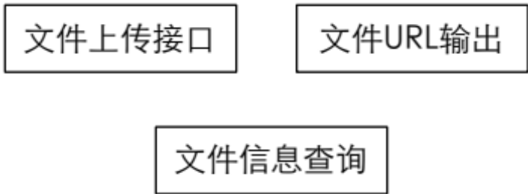

文件系统功能包括文件上传接口，文件URL输出接口，后台文件信息查询功能。
其中文件上传接口是http接口，文件URL输出接口为ice接口。后台文件信息查询功能的权限控制使用cms接口提供的权限控制进行管理，权限控制待实现。

系统架构设计
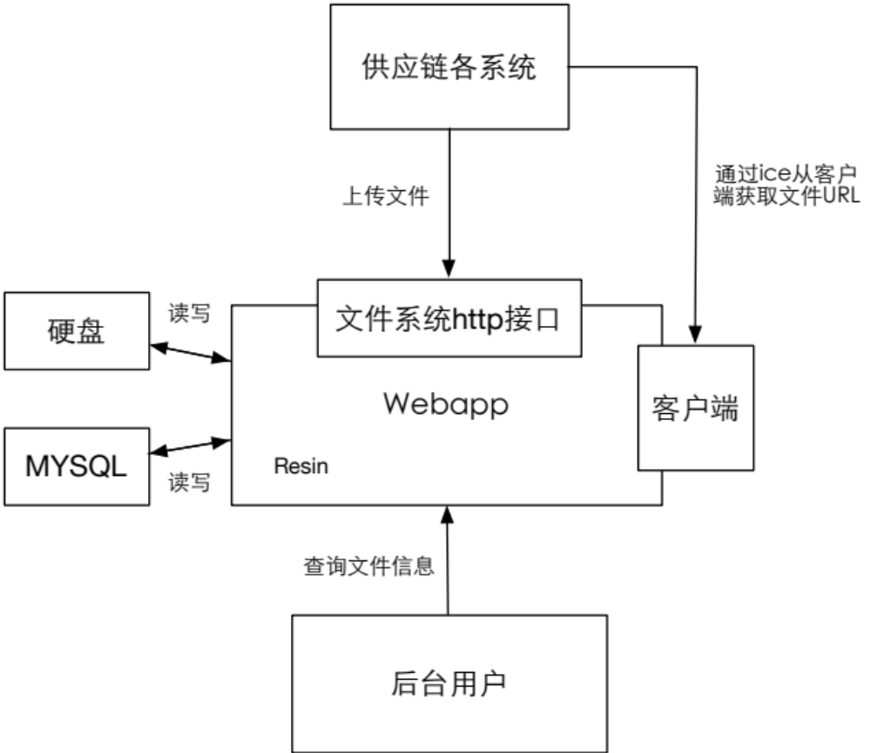
服务器端使用resin提供服务，mysql作为数据库底层，文件存储在服务器硬盘上。Resin提供应用服务和接口服务，接口服务采用web形式提供。后台用户通过界面进行文件信息查询。系统使用cms的权限控制，通过接口实现。

系统软件功能实现逻辑描述

4.3.1文件上传接口
文件上传接口为http接口，
目前允许上传的文件类型包括：jpg,jpeg,gif,png,txt,doc,docx,xls,xlsx,pdf,ppt,pptx
允许上传文件的最大为512K
文件上传后，保存在硬盘上，并把文件的相关信息记录到数据库。
文件保存在硬盘上的路径规则为 {项目根路径}/{file}/年/月/日/时/分/
上传的文件，文件名会重新命名，命名规则为yyyyMMddHHMMSS.{文件后缀}
如果上传的文件类型为图片，则系统会为其生成缩略图
文件上传成功后，接口会返回文件ID，上传的应用需要保存ID，以供查询文件路径用。
保存到数据库的文件信息内容包括：
- 文件ID，根据UUID工具自动生成
- 应用ID，来自system中应用表，通过接口参数获取。
- 信息类型，各个应用系统中，自行定义的信息类型属性，如”商品“，”物料“等
- 信息ID，各个应用系统中的信息ID，如”商品ID”,”物料ID”
- 文件名，根据系统规则重新命名的文件名
- 文件类型，目前有4种分类，“PIC’, “DOC”, “AUDIO”, “VIDIO”
- 文件后缀名，保存文件的后缀
- 文件路径，保存文件存放在服务器硬盘的路径
- 有效状态，如果状态为false，则其他系统无法通过接口读取到此文件的文件路径。
涉及数据表：
file_info（文件信息）

4.3.2获取文件路径接口
目前提供2个供外部应用根据文件ID获取文件路径，
接口一：根据文件ID获取文件路径
接口二：根据文件ID获取图片缩略图（只有当文件为图片类型时才合法，否则返回空串）

系统数据结构描述
4.4.1逻辑结构设计要点
- 文件信息（file_info）
代码 | 类型 | 长度 | 关键字？ | 为空？ | 说明
file_id | Varchar | 50 | Y | N | 商品ID
app_id | int | 11 |  | N | 应用ID
info_type_1 | varchar | 50 |  | N | 信息类型
info_type_2 | varchar | 50 |  | Y | 备用
info_type_3 | varchar | 50 |  | Y | 备用
info_id_1 | int | 11 |  | N | 信息ID
info_id_2 | int | 11 |  | Y | 备用
info_id_3 | Int | 11 |  | Y | 备用
file_name | varchar | 200 |  | N | 文件的原名，不包括后缀名
file_type | varchar | 30 |  | N | 文件的分类，图片（PIC）、音频（AUDIO）、视频（VIDIO）、文档（DOC）
file_format | varchar | 30 |  | N | 文件的后缀名，小写
file_path | Varchar | 1000 |  | N | 文件的存储路径
create_time | datatime |  |  | N | 创建时间
create_user | Int | 11 |  | N | 创建用户ID
modify_time | datatime |  |  | Y | 修改时间
modify_user | Int | 11 |  | Y | 修改用户ID
memo | Varchar | 1000 |  | Y | 备注

4.4.2物理结构设计

系统接口描述

【说明】
A：系统整体接口进行描述说明，接口的实现思路、调用参数、方法、数据接口方式、接口来源等，包括系统内部接口和外部接口。
B1：增加新功能部分的接口进行描述说明，接口的实现思路、调用参数、方法、数据接口方式等，包括系统内部接口和外部接口。
B2：仅修订涉及部分。

系统运行环境要求及部署
软件环境：
软件 | 版本 | 用途
Linux |  | 操作系统
Resin | 4.0.x | Java中间件
Mysql | 5.x | 数据库

系统性能要求

商品查询需支持50个读取并发，1个写入操作。

系统安全性处理

【说明】
A：软件整体系统安全性的设计方案，包括软件系统运行安全预防措施、方法（可参照相关开发规范，安全设计要求部分）。
B1：增加新功能部分的安全设计
B2：仅修订涉及部分。

未解决问题
【说明】
根据需求分析情况，针对本阶段详细设计未解决的问题说明，并对未解决问题的处理方案进行阐述和预期。

附录

